



ROTINA DO BERCÁRIO

SEXTA-FEIRA 07-08-2020

**HORA DA CANÇÃO**



* Iniciar a aula com o poema para os pais. (Vídeo no blog)
* Momento da atividade: Desenho para o papai. (Vídeo no blog)

Momento da higienização (troca de fraldas**)**

 Hora do lanche 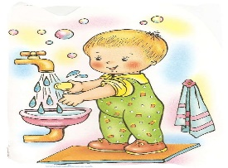Escovação e higienização  Soninho Momento da higienização

* Momento da música: Meu Papai

Saída.